Jurnal Pengabdian Sosial dan Humaniora

**RAGOM**

*Volume 01 Issue 1 (2023) : xx-xxxx E-ISSN xxxxxxxxx*

Judul Artikel (Sitka Display, 18pt, sekitar 14 kata)

Penulis Pertama1, Penulis Kedua2, dan Penulis Akhir3

1Afiliasi 1; e-mail: [emailcorespondentauthor@yyyyy.com](mailto:emailcorespondentauthor@yyyyy.com) (9pt)

2Afiliasi

3Afiliasi

**ABSTRAK**

Abstract ditulis dalam Bahasa Indonesia dan Bahasa Inggris dengan jumlah kata antara 250-300 kata. Huruf yang digunakan adalah Sitka Display ukuran 11 pt dan 1 spasi. Di dalam abstrak memuat permasalahan, tujuan, metode, hasil, dan kesimpulan. Abstrak ditulis dalam satu paragraph.

***Kata kunci*:** Katakunci 1, Kata kunci 2, dst (diurutkan abjad)

**ABSTRACT**

Abstract is written in Indonesian and English between 250-300 words. The font is Sitka Display size 11 pt and 1 line spacing. The abstract contains problems, objectives, methods, main finding and conclusion. Abstract is written in one paragraph.

***Keywords*:** Keyword1, Keyword2, etc (alphabetically sorted)

**1. Pendahuluan**

Artikel dalam Jurnal Ragom merupakah hasil kegiatan pengabdian dan pemberdayaan masyarakat. Kegiatan pengabdian meliputi bidang sosial dan humaniora.

Pada bagian pendahuluan berisi tentang analisis situasi, permasalahan, dan tujuan pengabdian. Gambarkan profil mitra atau subject pengabdian secara singkat. Penulisan referensi menggunakan sitasi APA 7th Style. Referensi berasal dari sumber yang kredibel dan terpercaya.

**2. Metode Pelaksanaan**

Metode berisi mengenai lokasi dan subjek pengabdian, serta tahapan pelaksanaan kegiatan pengabdian. Pada bagian ini, dapat dijelaskan dengan detail proses penyelesaian masalah yang dilakukan dan keterlibatan mitra pengabdian.

Tulisan dalam artikel merupakan karya penulis dan bukan hasil dari plagiarisme. Tulisan yang terindikasi plagiarisme akan dikembalikan dan tidak akan diterbitkan.

**3. Pembahasan**

**3.1. Gambar**

Pada bagian pembahasan berisi data hasil temuan dilapangan dapat didukung dengan menambahkan foto, gambar, grafik, atau table. Foto atau gambar harus memiliki resolusi yang tinggi atau minimal 330 ppi, agar gambar tidak terlihat blur.

**3.2. Tabel**

Garis pada table hanya diperkenankan untuk garis horizontal pada header dan penutup (lihat contoh Tabel 1). Tambahkan keterangan, namun tidak perlu mejelaskan kembali angka-angka dalam table atau grafik secara detail.

Di dalam bagian pembahasan dijelaskan keberhasilan dan kendala pada pelaksanaan kegiatan. Pada bagian ini juga dapat ditambahkan mengenai tingkat kesulitan pelaksanaan kegiatan.

**Tabel 1.** Contoh Tabel

|  |  |  |  |  |  |  |
| --- | --- | --- | --- | --- | --- | --- |
| Pertanyaan | Tingkat Pemahaman (50 responden) | | | | | Keterangan |
| Kurang | Cukup | Baik | Sangat Baik |  |
| Apakah anda mengetahui cara berbelanja melalui aplikasi Tokopedia? | 0 | 6 | 36 | 8 |  | - |
| Apakah anda mengetahui cara menjual barang melalui aplikasi Tokopedia? | 33 | 14 | 2 | 0 |  | Satu responden tidak menjawab |

*Sumber: data diolah dari kuisioner, Tahun*

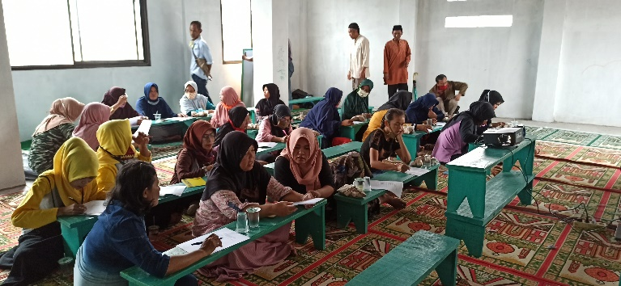

**Gambar 1.** Contoh Gambar   
*Sumber: Dokumentasi Tim Pengabdian, Tahun*

**4. Ucapan Terimakasih (jika ada)**

Ucapan terimakasih dapat diberikan kepada pihak-pihak yang terlibat dalam pelaksanaan pengabdian.

**5. Kesimpulan**

Kesimpulan berisi pendapat terakhir berdasarkan penjelasan yang telah diuraikan pada bagian sebelumnya. Kesimpulan dapat ditulis dalam bentuk paragraf atau uraian per point.

**DAFTAR PUSTAKA**

Sampah, Limbah dan B3. Kementrian Lingkungan Hidup dan Kehutanan.

Nur, I., & Djaffar, C. (2020). Kesempatan Memperoleh Pendidikan Pada Masyarakat Pesisir Ponjalae, Palopo: Sebuah Analisis Perspektif Gender. Jurnal Pendidikan Ilmu Sosial, 30(2), 109–122. https://doi.org/10.23917/jpis.v30i2.12235

Nurlaili, N., & Muhartono, R. (2017). PERAN Perempuan Nelayan Dalam Usaha Perikanan Tangkap Dan Peningkatan Ekonomi Rumah Tangga Pesisir Teluk Jakarta. Jurnal Sosial Ekonomi Kelautan dan Perikanan, 12(2), 203. https://doi.org/10.15578/jsekp.v12i2.6481

Pietzsch, N., Ribeiro, J. L. D., & de Medeiros, J. F. (2017). Benefits, challenges and critical factors of success for Zero Waste: A systematic literature review. Waste Management, 67, 324–353. https://doi.org/10.1016/j.wasman.2017.05.004